Егорова Диана пр-21.101 API

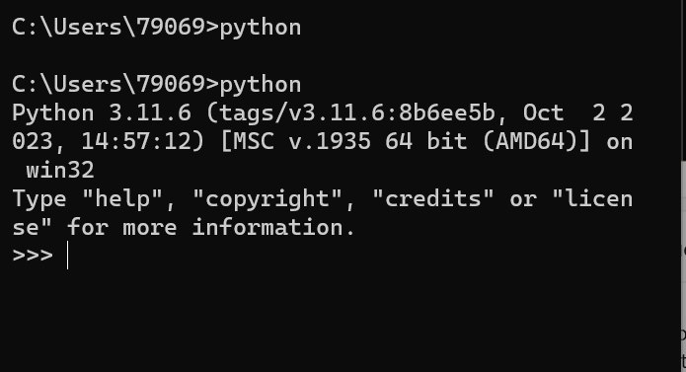

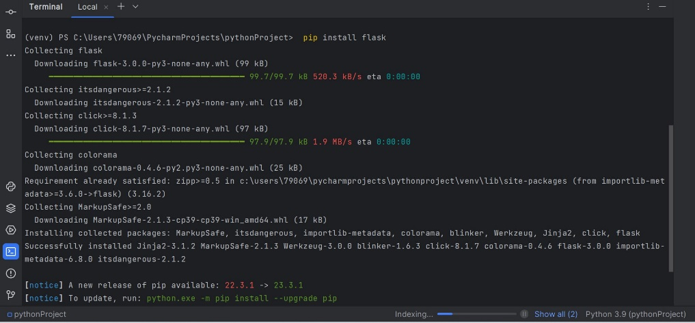

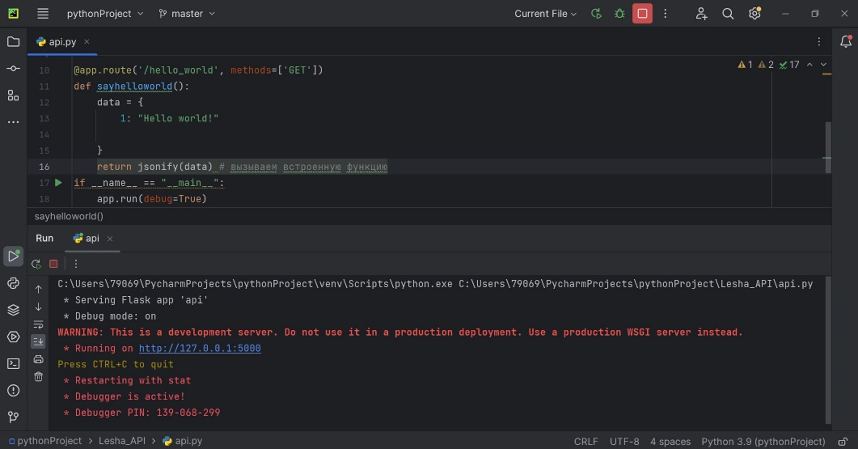

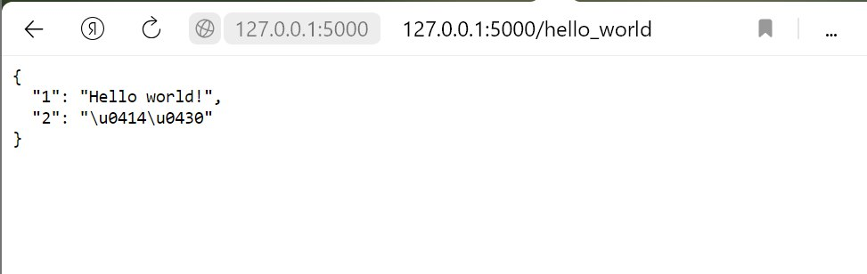

from flask import Flask, request, jsonify  
  
app = Flask(__name__) # экземпляр класса Flask, чтобы использовать декораты для создания своих портов на сайте.  
  
user = {  
 1: {  
 "name": "Alex",  
 "age": 25  
 },  
 2: {  
 "name": "Max",  
 "age": 28  
 },  
 3: {  
 "name": "Egor",  
 "age": 15  
 },  
}  
# @app.route - декоратор, кратко описываем функцию  
@app.route('/hello_world', methods=['GET'])  
def say_helloworld():  
 data = {  
 1: "Hello world!",  
 2: "Да"  
 }  
 return jsonify(data) # возвращение данных в браузере  
  
@app.route('/users/<int:id>', methods=['GET'])  
def return_user_info(id):  
 return jsonify(user.get(id))  
  
if __name__ == "__main__":  
 app.run(debug=True) # запуск сервера

